QCM « Psoriasis »

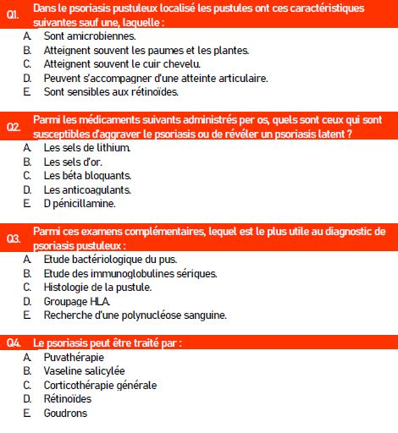
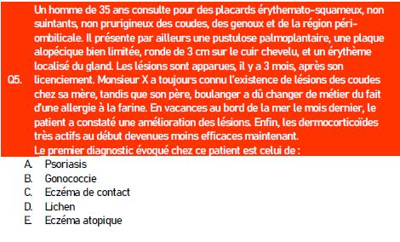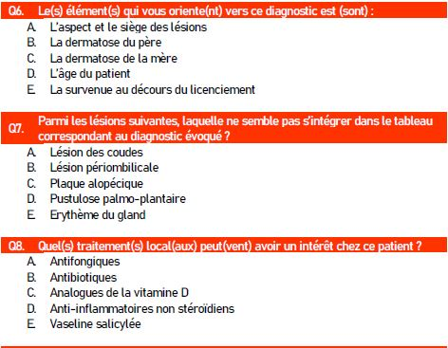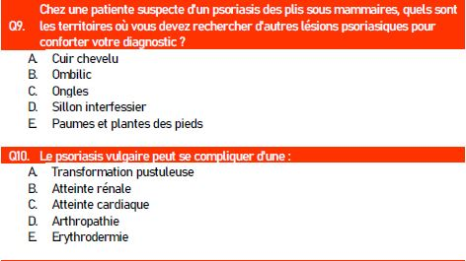

Réponses :
- C
- AC
- C
- ABDE
- A
- ACE
- C
- CE
- ABCD
- ACE

